Kovács Anna, 2005. okt. 11.

ETR3 hibák
-----------------
Előzetesen, Makay: A C-LISTÁK KELLENEK!
----------------------------

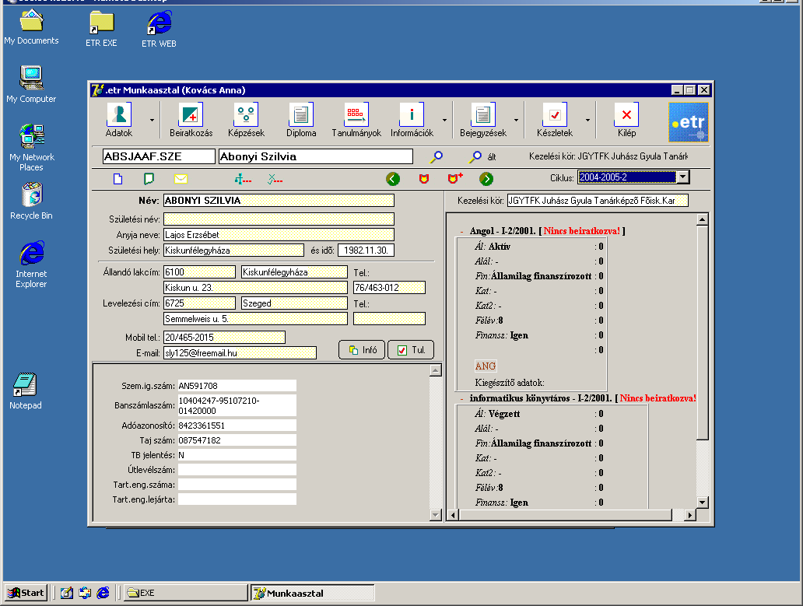

- Munkaasztalon a legelső képernyőn az anyakar elé ne 'Kezelési kör:', hanem 'Anyaintézmény:' legyen kiírva . Jobb oldalt a féléves szak-törzslap adatok formája az eddigiek közül
a legkevésbé sikerült. Szörnyűek a rövidítések! Mik azok a „0” –ák?

Egy aktív hallgatóra miért van kiírva, hogy ’Nincs beiratkozva!’
- A Munkaasztal-on az általunk megírt C-LISTÁK elérésére, módosíthatóságára, és valamilyen módon történő működtetésükre továbbra is, feltétlenül szükségünk van. (ezen a képernyőn volt eddig)
____________________________________________________________________________________

- Az Adminban megszünt a lehetőség személyt keresni születési idő szerint, amire továbbra is szükség lenne.
________________________________________________________________________________________

- A Munkaasztal/Adatok/Személyes adatok/Egyéb adatok(1) ablakban jelenleg a módosítás nem működik, de látszik, hogy a hallgatóról nem lehet megadni, csak azt: GYES-en vagy GYED-en van e pedig a minisztériumi kimutatások miatt szükség van arra, hogy a gyermeknevelési támogatás mely formájában részesül (GYES,GYED,TGYÁS,GYET). (régi verzióban benne volt)
Szintén a minisztériumi kimutatások miatt szükség van a ’2. közismereti tanárszak ’ kigyüjthetőségére egy új jelző bevezetésére.
____________________________________________________________________________________

- Az Tantervező/Követelmények-ben a tárgyelemeknél a ’Kapcs. inf.’ gombhoz tartozó,eddig jól bevált információk kiírója továbbra is kellene, kérjük a konverziónál az eddigi kiírót itt hozzácsatolni.

- Az Tantervező/Képzés-ben a Köv.másolás nem működik, a másolás után üres a követelmény oldal. (Ösvényről és ösvény alatti mérföldkőről másolat nem keletkezik)
____________________________________________________________________________________

ETR régi
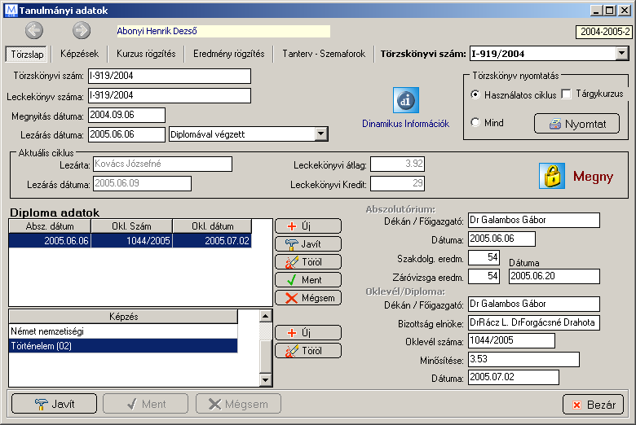

ETR3 új 1 ?????????????????????????
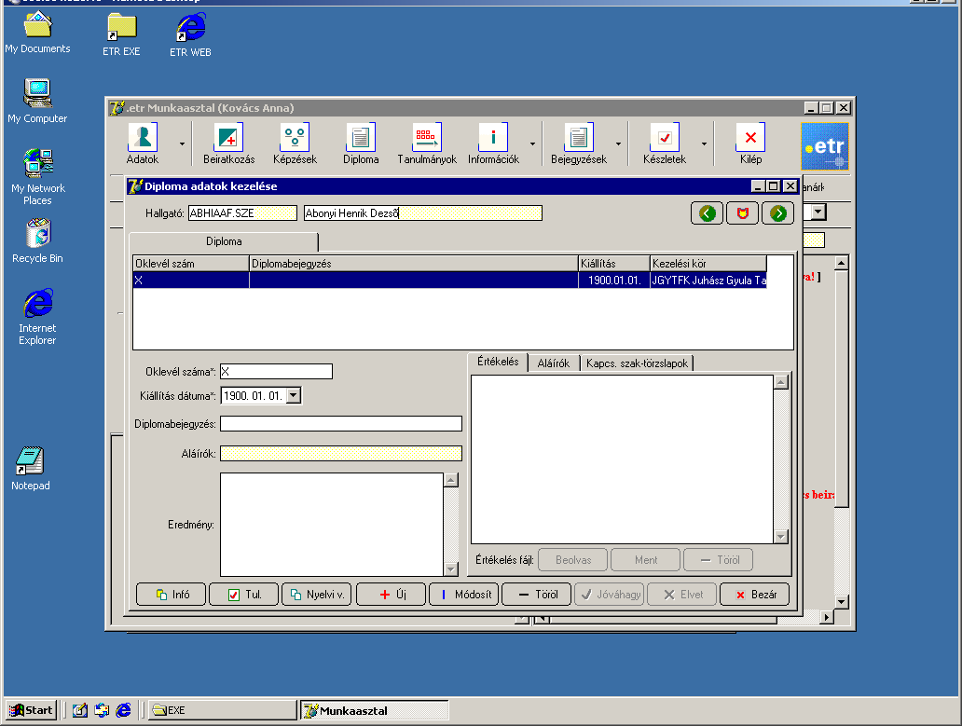

- A Munkaasztal/Diploma menüpontnál új adatokat kértünk (min. 2 szakdolgozat + 2 záróvizsga eredmény t
jó lenne a szakdolgozat címe is), de még a régi adatok is eltüntek. A minisztériumi statisztikák miatt a diploma adatok konverziojának és beviteli képernyőjének sűrgősen jónak kell lenni !
_________________________________________________________________________________

ETR régi
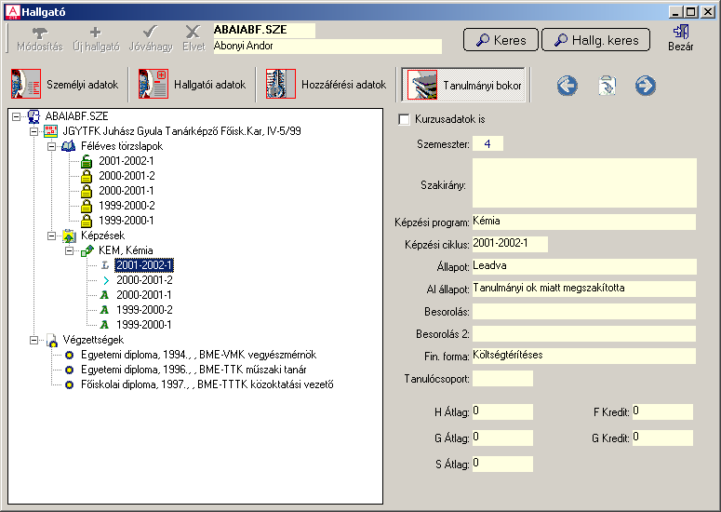
ETR3 új
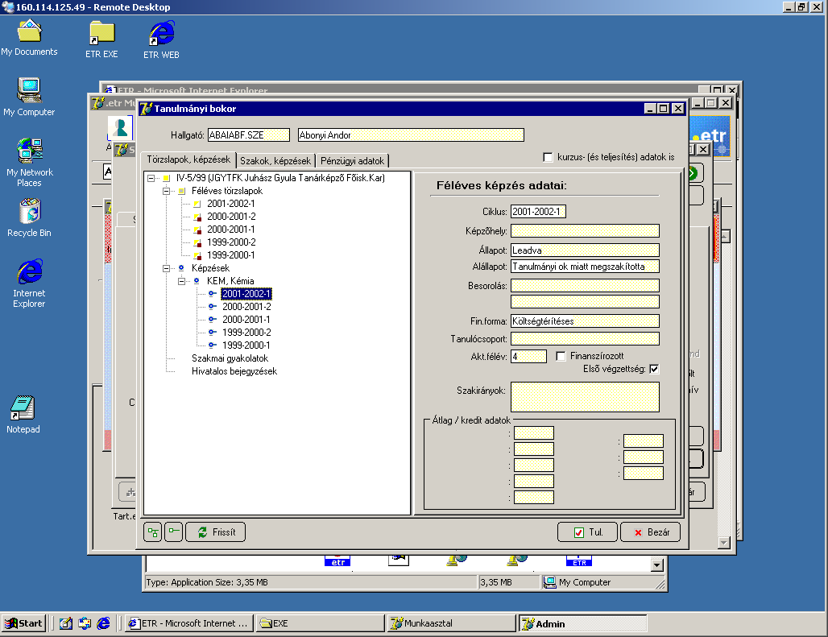

A tanulmányi bokorban (Admin,Munkaassztal) kérjük a féléves képzések előtti kis ikont
az állapotnak megfelelően különböző módon jelölni (mint ahogy azt eddig is tették).
__________________________________________________________________________
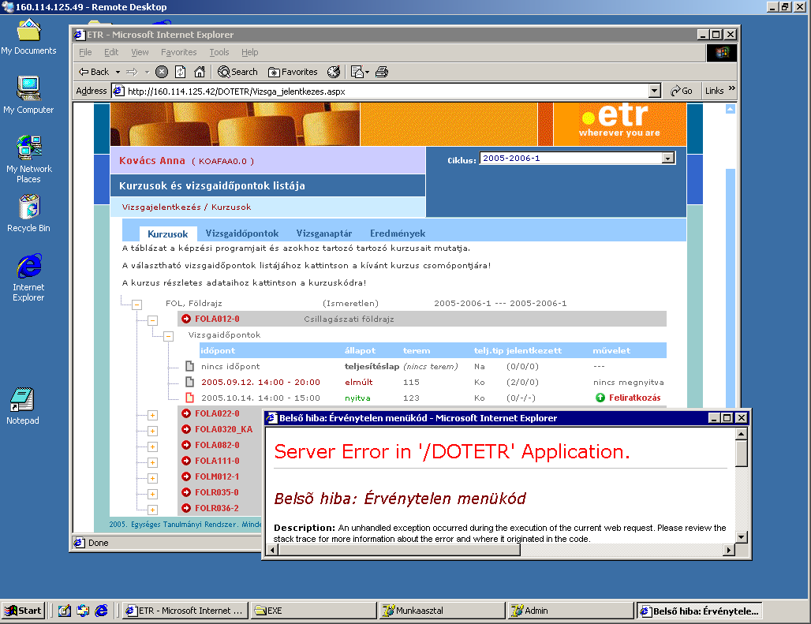
WEB-es vizsgára jelentkezés kurzusok alapján a felíratkozás megnyomása jött a fenti hiba

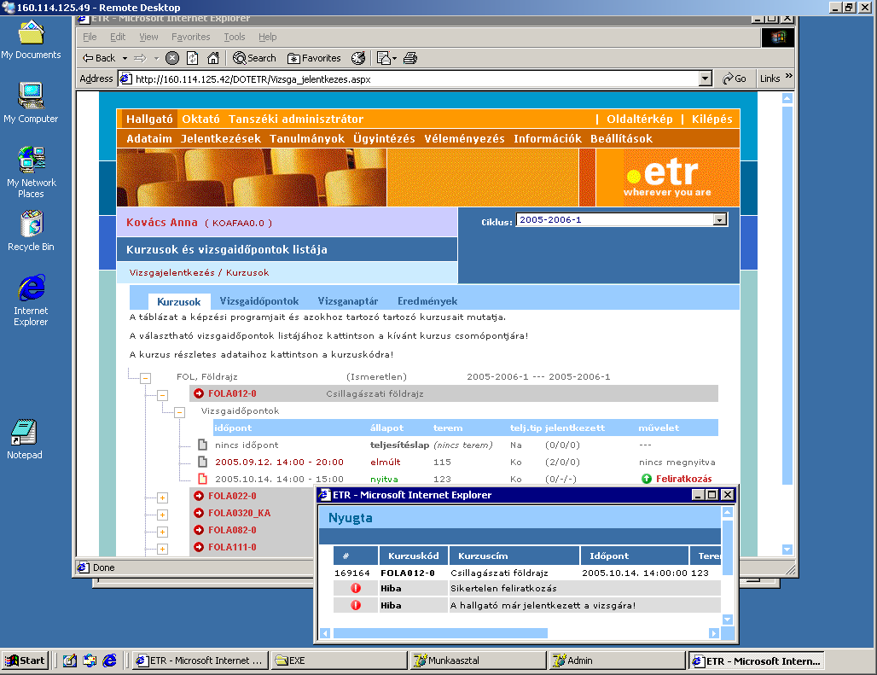
WEB-es vizsgára jelentkezés kurzusok alapján a felíratkozás szöveget nem frissíti időben

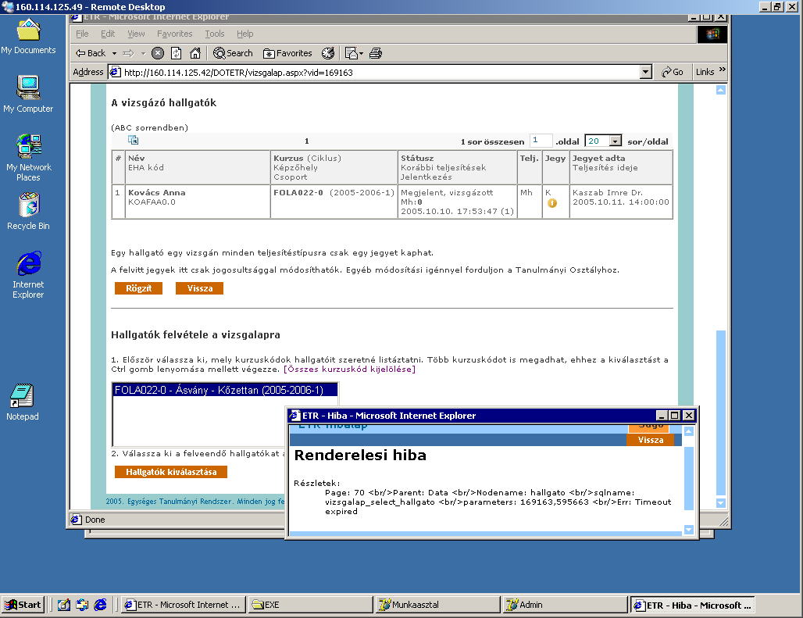

WEB-/Oktató/Vizsgakezeléseknél ’Hallgatók felvitele a vizsgalapra’ a fenti furcsa fejléces timeout hubával fejeződött be.

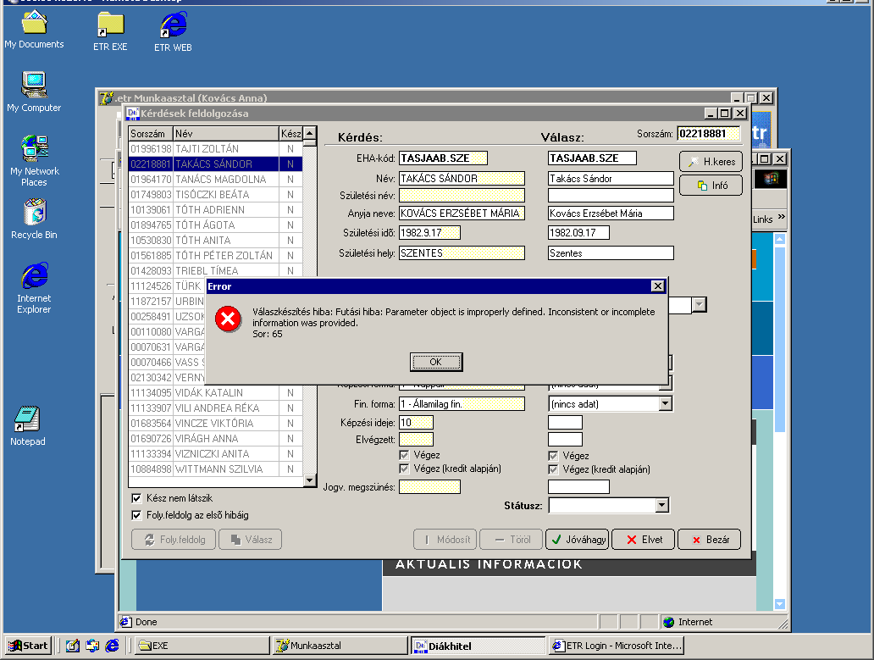

- A DIÁKHITEL a Módosít gomb megnyomása után a fenti hibaüzenetet adja .
____________________________________________________________________________________

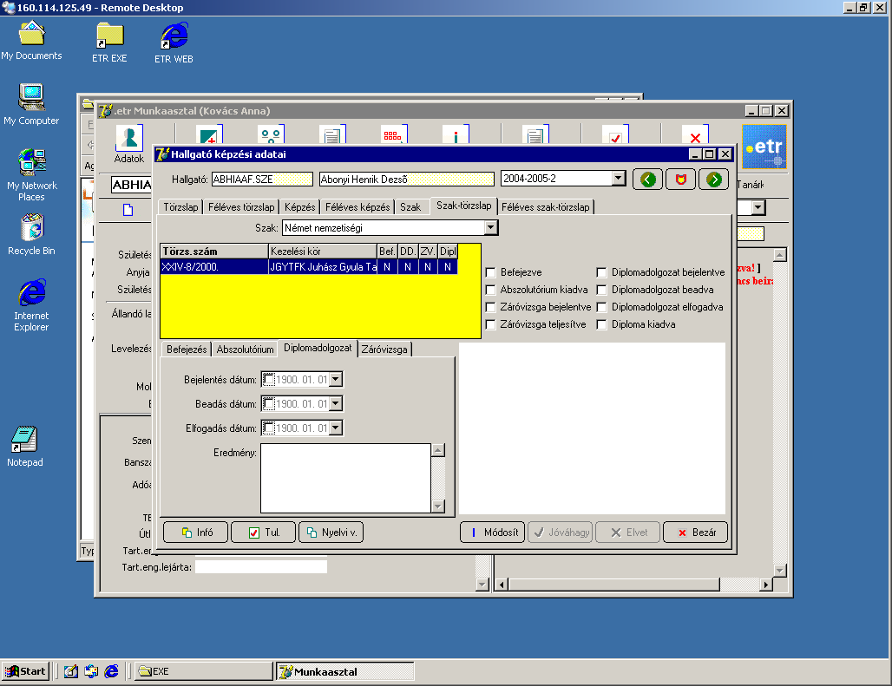

A Diploma adatok bevitelére a munkaasztalon újabb képernyőt találtunk, amelyen szintén nem lehet mindent beírni (Szakdolgozat címe stb)
Melyik lesz az igazi ??

